Vendredi 20 mars 2026 CM1/CM2
CM 23 V

Friday 20th march

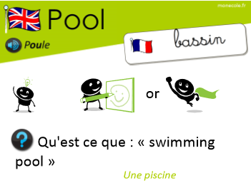
8h45 : Accueil
Appel, appel cantine, mot du jour : nager

8h45 : Anglais Rituel
Revoir vocabulaire 7 de mardi

8h50 : Calcul mental CM1
Obj : Multiplier par 9,11,60 Leçon CM4
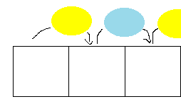
Echauffement : Complète.
x 9
x 10
- 120
x 11
+ 408
x 10

120 1 200 1080
408 4 080 4 488

x 60

x 10
x 6

740 4 440 44 400

Calcul automatisé :
67 x 9 = 603 98 x 11 = 1 078 99 x 11 = 1 089 48 x 11 = 528
15 x 9 = 135 54 x 60 = 3 240 32 x 9 = 288 78 x 9 = 702
86 x 9 = 774 12 x 60 = 720 48 x 9 = 432 26 x 60 = 1 560
55 x 11 = 605 34 x 60 = 2 040 11 x 11 = 121 14 x 60 = 840
25 x 11 = 275 140 x 60 = 8 400 54 x 11 = 594 23 x 60 = 1 380

Problème : Pierre met bout à bout 11 bâtons de 45 cm. Combien de centimètres cela représente-t-il ?
Cela représente 495 centimètres.

Calcul réfléchi : Comptes mystérieux

423 x 10 = 4 230 - 423 = 3 807
254 x 6 = 1 524 x 10 = 15 240
153 x 10 = 1 530 -153 = 1 377

Problème : Claire achète 35 jeans pour sa boutique à 9 € pièce.
Combien dépensera-t-elle ?
Elle dépensera 315 €.

Clap : 94 x 11, 37 x 9, 44 x 60, 83 x 11, 52 x 60 1 034, 333, 2 640, 913, 3 120

8h50 : Calcul mental CM2
Obj : Soustraire un nombre Leçon CM3
Echauffement : Complète la pyramide soustractive.
7
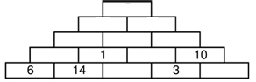
13 13
2 9
7 9 0
8 10

Calcul automatisé :
62 - 56 = 6 32 - 17 = 15 64 - 36 = 28 75 - 58 = 17
80 - 44 = 36 92 - 87 = 5 84 - 45 = 39 57 - 29 = 28
61 - 14 = 47 83 - 68 = 15 251 - 145 = 106 584 - 481 = 103
765 - 754 = 11 721 - 351 = 370 916 - 614 = 302 351 - 326 = 25
942 - 824 = 118 893 - 514 = 379 665 - 649 = 16 421 - 411 = 10

Problème : La maîtresse des 24 élèves de CM2 fait des photocopies. Elle programme la machine pour obtenir une photocopie par élève. Soudain, par manque de papier, la machine s’arrête en indiquant qu’il reste 8 copies à faire. Combien sont déjà prêtes ?
Il y a 16 copies déjà prêtes.

Calcul réfléchi : Comptes mystérieux
Remets les signes – et + à leur place : 18 - (1+ 8) = 9

Retrouve les signes effacés : (7 + 6) - (5 + 4) = 4

Problème : Je voudrais acheter ce pantalon. Il coûte 134 €. Maman me dit alors « Dans le magasin Sansprix, il est 16 € moins cher. » Combien coûte le pantalon à Sansprix ?
Il coûte 118 €.

Clap : 512 – 145, 956 – 147, 56 – 41, 741 – 42, 456 - 54 367, 809, 15, 699, 402

9h05 : Calcul en ligne CM2
Leçon CL4
Divise par 10, 100, 1 000 comme dans l’exemple :

Exemple : 2,5 : 10 = 0,25 ou 2,5 : 100 = 0,025 ou 2,5 : 1 000 = 0,0025

74,3 : 100 = 0,743

45,2 : 10 = 4,52

12,5 : 1 000 = 0,0125

0,753 : 10 = 0,0753

23 : 10 = 2,3

9h05 : Calcul en ligne CM1
Leçon CL4
Multiplier et diviser par 60 : On se rappelle que 60 = 6 x 10
Multiplier et diviser par 15 : On se rappelle que 15 = 3 x 5

9 x 15 = 9 x 5 x 3 = 45 x 3 = 135

3 x 15 = 3 x 3 x 5 = 9 x 5 = 45

300 : 15 = 300 : 3 = 100 : 5 = 20

360 min : 60 = 6 h

8 h x 60 = 480 min

9h15 : Opérations
Obj : Révision toutes les techniques opératoires déjà vues Leçons C1/C2/C3/C4
325,1 + 58,5 = 383,6
1548 x 124 = 191952 352 x 3,14 = 1105,28
1541 x 631 = 972371 2541 – 145 = 2396
128118 : 262 = 489 (reste 0) 2241 – 21,4 = 2219,6
12555 : 62 = 202,5 (reste 0) 354 + 1458 + 147 = 1959
396584 : 445 = 891,2 (reste 0) 147 + 854 + 45 = 1046
245 x 25 = 6125 1474 x 2 = 2948
1254 x 9 = 11286 1478 : 4 = 369,5 (reste 0)

9h15 : Français : Dictée non préparée n°22
Obj : Savoir écrire sans erreur un texte non préparé La neige

L’hiver dernier, un froid glacial s’est abattu sur le pays. Le feuillage des arbres a commencé à disparaître à la mi-septembre. Les végétaux ont été privés de leurs feuilles. La neige a recouvert le paysage. Quelques traces de pas venaient contrarier ce décor si tranquille. Les transports en commun ont été suspendus. Au loin derrière l’œil-de-bœuf du numéro trente-trois, un petit cri venant du berceau du bébé nouveau-né rompait l’équilibre dans ce désert blanc.

Exercice sur la dictée non préparée n°22 CM1 :
I / Souligne en rouge les verbes au passé composé et leur sujet en jaune :
La neige
L’hiver dernier, un froid glacial s’est abattu sur le pays. Le feuillage des arbres a commencé à disparaître à la mi-septembre. Les végétaux ont été privés de leurs feuilles. La neige a recouvert le paysage. Quelques traces de pas venaient contrarier ce décor si tranquille. Les transports en commun ont été suspendus. Au loin derrière l’œil-de-bœuf du numéro trente-trois, un petit cri venant du berceau du bébé nouveau-né rompait l’équilibre dans ce désert blanc.
II/ Relève quatre adjectifs qualificatifs dans le texte :
Dernier, glacial, petit, blanc, tranquille, nouveau-né

9h30 : Français : Dictée préparée n°0

9h35 : Français : Dictée non préparée n°22
Obj : Savoir écrire sans erreur un texte non préparé Le paradis sur Terre

Quand Marie est montée en haut de la colline, nous l’avons rejointe et nous avons découvert un petit bleuet sous le feuillage. Telle une île au milieu de l’océan cette colline représentait un îlot au milieu de la plaine. Elle venait contrarier l’étendue verte plantée d’une file de centaine d’arbres fruitiers. Nous étions suspendus par l’ivresse de ce paysage. Derrière nous, le canyon formait une tranchée rousse dans ce paradis terrestre.

Exercice sur la dictée non préparée n°22 CM2 :
I / Souligne en rouge les verbes au passé composé et leur sujet en jaune :

Le paradis sur Terre

Quand Marie est montée en haut de la colline, nous l’avons rejointe et nous avons découvert un petit bleuet sous le feuillage. Telle une île au milieu de l’océan cette colline représentait un îlot au milieu de la plaine. Elle venait contrarier l’étendue verte plantée d’une file de centaine d’arbres fruitiers. Nous étions suspendus par l’ivresse de ce paysage. Derrière nous, le canyon formait une tranchée rousse dans ce paradis terrestre.
II/ Relève quatre adjectifs qualificatifs dans le texte :
Petit, verte, fruitiers, rousse, terrestre.

9h35 : Opérations
Obj : Révision toutes les techniques opératoires déjà vues Leçons C1/C2/C3/C4

12 x 3,14 = 37,68
1548 x 154 = 238392 14 x 3,14 = 43,96
78549 x 25 = 1963725 154 + 12,1 = 166,1
478962 : 22 = 21771 (reste 0) 152,1 – 14,9 = 137,2
12547 : 62 = 202 (23) 1458 – 589 = 869
5478 : 44 = 124 (22) 147 – 58 = 89
4781 : 7 = 683 (reste 0) 145 x 4 = 580
7812 : 2 = 3906 (reste 0) 147 + 859 + 85 = 1091

10h15 : Apprendre à écrire des mots courants CM1/CM2

CM1 : procurer, eux, transporter, un pavé, le geste

CM2 : appartenir, fameux, décorer, ceci, l’espace

10h20 : Mathématiques : T’en souviens-tu ?
Obj : Mobiliser ses acquis
Compagnon Maths
Leçon C4
10h20 : Mathématiques : T’en souviens-tu ?
Obj : Mobiliser ses acquis
Compagnon Maths
Leçon C3

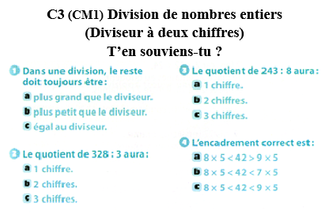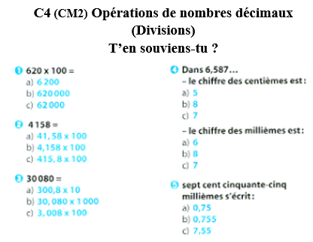

10h25 : Géométrie rapide

CM1 : La carte au trésor Europe 5

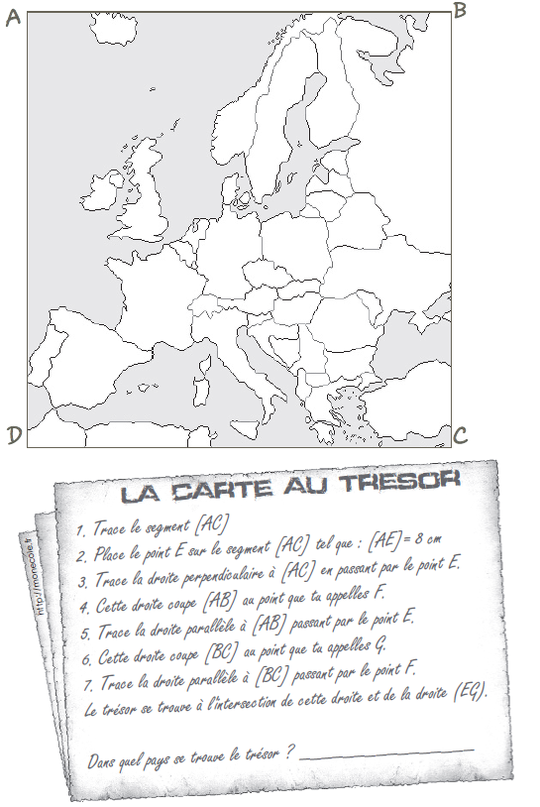
Russie
G
F
E
CM2 : La carte au trésor Europe 6
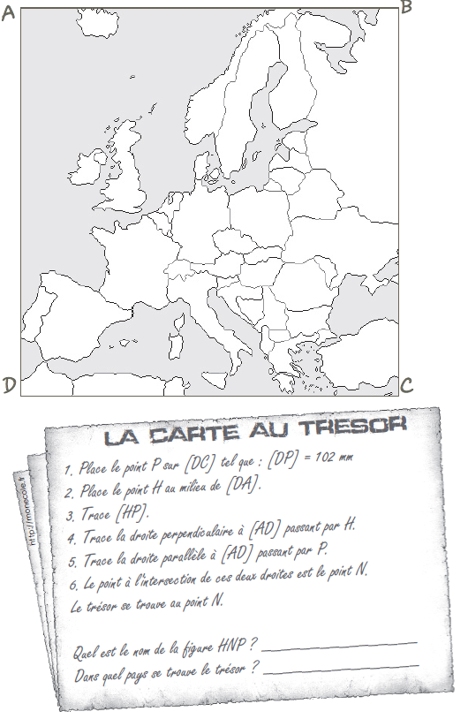
Triangle rectangle
Biélorussie
N
H
P

10h30 : RECREATION APQ

10h45 : Vocabulaire
Obj : Savoir utiliser ses acquis
Evaluation V4/V10/V12/V15/V16

10h45 : Vocabulaire
Obj : Savoir utiliser ses acquis
Evaluation V9/V10

11h15 : Français : Lecture compréhension
Obj : Lire un texte court et savoir répondre à des questions simples (textes documentaires)
Fichier sur l’océan

11h45 : REPAS

13h30 : Fluence troisième lecture.

13h35 : Je lis, je comprends CM1/CM2
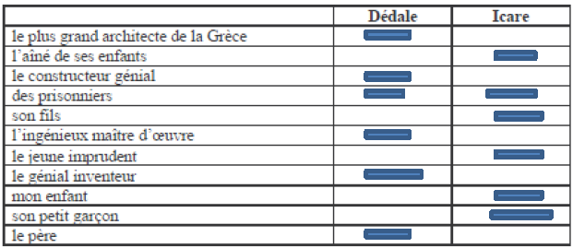
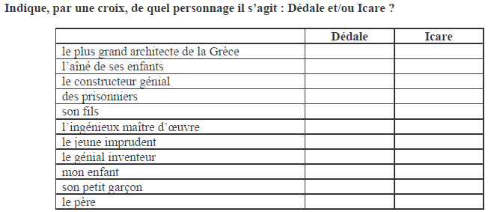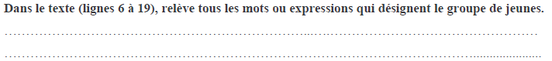
Le groupe de jeunes : les jeunes du club escale de Vaulx-en Velin –toute l’équipe –cordée

13h40 : Littérature, écriture
Obj : Ecrire une pièce de théâtre
Savoir écrire une pièce de théâtre : revoir les règles d’écriture.
EE9

14h20 : Histoire de l’art
Voir HA13 séance 1 : Quelques œuvres illustrant les principaux mouvements picturaux : romantisme

15h20 : Ecriture des devoirs
Pour le vendredi 27 mars :
Calcul mental : Evaluation Multiplier trois nombres Multiplier par 25,50,9,11,60 Leçon CM4 (CM1) Soustraire un nombre Leçon CM3 (CM2)
Dictée n°23 préparée évaluation (CM1/CM2)

15h30 : RECREATION APQ
15h45 : Jeux Mathématiques
Obj : Travail en groupe, réinvestissements
Jeux Mathématiques
15h45 : Jeux Mathématiques
Obj : Travail en groupe, réinvestissements
Jeux Mathématiques

